Приложение 1
Задание 1
Подпишите названия грибов, которые используют для производства лекарств (А) и которые портят продукты питания (Б)
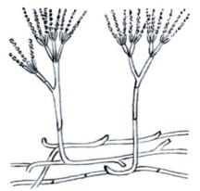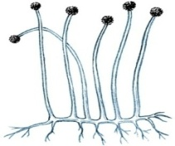
А ___________________ Б _____________________

Задание 2
Как называются мельчайшие одноклеточные грибы, используемые при выпечке хлеба?
Ответ: __________________
Задание 3
Используя таблицу «Химический состав грибов», ответьте на вопросы.
Название гриба | Вода % | Углеводы % | Белки % | Жиры % | Мин. Соли % | Энергетическая ценность в ккал
Подберезовик | 88,0 | 2,5 | 5,3 | 0,6 | 0,9 | 36
Маслёнок | 92,0 | 3,5 | 2,0 | 0,3 | 0,6 | 25
Белый | 87,0 | 3,1 | 5,5 | 0,5 | 0,9 | 40
Лисичка | 94,4 | 3,8 | 2,6 | 0,4 | 0,8 | 30

Какие грибы содержат большое количество белка?
Ответ: ________________________
Какой гриб имеет наименьшую энергетическую ценность?
Ответ:_________________________

Задание 4
Ниже приведены изображения грибов, указанных в таблице. Подпишите под каждым из них название соответствующего гриба.

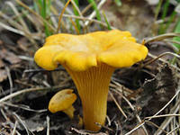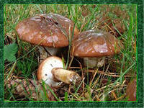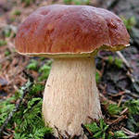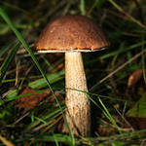

А ____________ Б ______________ В _______________ Г _______________

